Programación Web

LUIS EDIN IBARGUEN MOSQUERA

Taller N°. 1 - parte 1

Ing. Carlos Alberto Londoño Loaiza

CORPORACIÓN DE ESTUDIOS

TECNOLÓGICOS

DEL NORTE DEL VALLE

PROGRAMA

CARTAGO

2016

**Taller No. 1 - Parte 1**

**1.** En un archivo de Word realizar el siguiente ejercicio (recuerde que la solución debe de publicarse en github.com y subir la solución a la plataforma AVACO):

a. Realizar un mapa mental con la herramienta https://www.text2mindmap.com/que represente el funcionamiento del navegador y las tecnologías que intervienen en el proceso (HTML, CSS y Javascript, PHP, MySql).

b. ¿Qué es html y para que se usa?

c. ¿Qué es PHP, breve historia?

**DESARROLLO**

1. **A-**

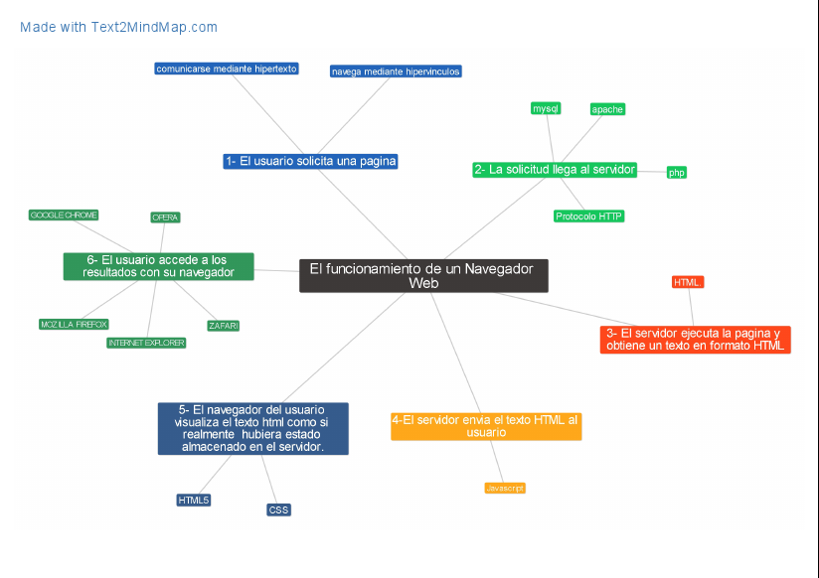

**URL:** [**text2mindmap.com/85X7uqh**](http://text2mindmap.com/85X7uqh)

**B)**

**¿QUÉ ES Y PARA QUÉ SIRVE HTML?**

HTML significa "Lenguaje de Marcado de Hypertexto" por sus siglas en inglés "HyperText Markup Language", es el lenguaje que se emplea para el desarrollo de páginas de internet. Está compuesto por una seríe de etiquetas que el navegador interpreta y da forma en la pantalla. HTML dispone de etiquetas para imágenes, hipervínculos que nos permiten dirigirnos a otras páginas, saltos de línea, listas, tablas, etc.

**¿Para qué sirve HTML?**

Podríamos decir que HTML sirve para crear páginas web, darles estructura y contenido.

Básicamente el lenguaje HTML sirve para describir la estructura básica de una página y organizar la forma en que se mostrará su contenido, además de que HTML permite incluir enlaces (links) hacia otras páginas o documentos.

HTML es un lenguaje de marcado descriptivo que se escribe en forma de etiquetas para definir la estructura de una página web y su contenido como texto, imágenes, entre otros, de modo que HTML es el encargado de describir (hasta cierto punto) la apariencia que tendrá la página web.

**C) ¿Qué es PHP, breve historia?**

Desde sus inicios hasta la versión 4 ha sido desarrollada por muchas personas.

PHP es un lenguaje creado por una gran comunidad de personas. El sistema fue desarrollado originalmente en el año 1994 por Rasmus Lerdorf como un CGI escrito en C que permitía la interpretación de un número limitado de comandos.

El sistema fue denominado Personal Home Page Tools y adquirió relativo éxito gracias a que otras personas pidieron a Rasmus que les permitiese utilizar sus programas en sus propias páginas. Dada la aceptación del primer PHP y de manera adicional, su creador diseñó un sistema para procesar formularios al que le atribuyó el nombre de FI (Form Interpreter) y el conjunto de estas dos herramientas, sería la primera versión compacta del lenguaje: PHP/FI.

La siguiente gran contribución al lenguaje se realizó a mediados del 97 cuando se volvió a programar el analizador sintáctico, se incluyeron nuevas funcionalidades como el soporte a nuevos protocolos de Internet y el soporte a la gran mayoría de las bases de datos comerciales.

Todas estas mejoras sentaron las bases de PHP versión 3. Actualmente PHP se encuentra en su versión 4, que utiliza el motor Zend, desarrollado con mayor meditación para cubrir las necesidades actuales y solucionar algunos inconvenientes de la anterior versión.

Algunas mejoras de esta nueva versión son su rapidez -gracias a que primero se compila y luego se ejecuta, mientras que antes se ejecutaba mientras se interpretaba el código-, su mayor independencia del servidor web -creando versiones de PHP nativas para más plataformas- y un API más elaborado y con más funciones.

**Referencias Bibliográficas**

<http://php.net/manual/es/history.php.php>

<http://www.monografias.com/trabajos66/introduccion-php/introduccion-php.shtml>

<http://www.acercadehtml.com/manual-html/que-es-html.html>

[**http://www.html5rocks.com/es/tutorials/internals/howbrowserswork/**](http://www.html5rocks.com/es/tutorials/internals/howbrowserswork/)